**Лабораторна робота № 6-7**

**СТВОРЕННЯ ДІАГРАМИ ФІЗИЧНОГО РІВНЯ**

***Мета:*** набуття практичних навичок щодо побудови та використання діаграм компонентів та розгортання.

**Хід роботи:**

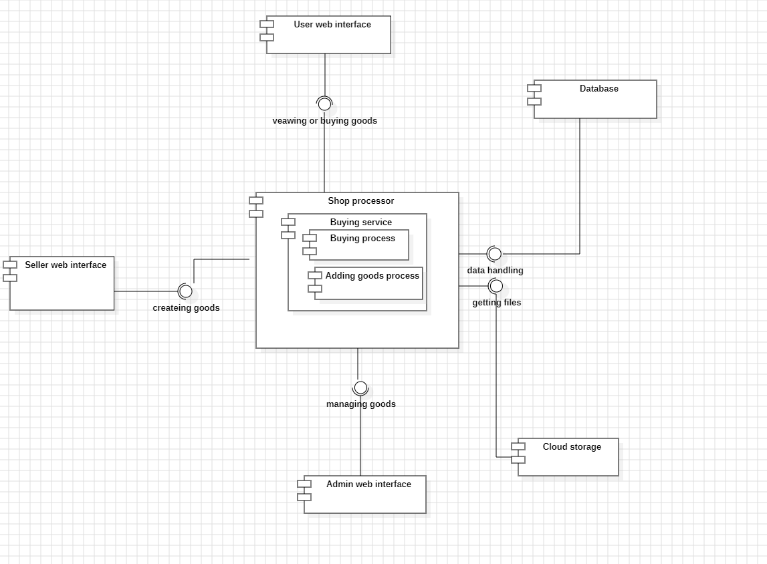

Рисунок 1. Діаграма компонентів

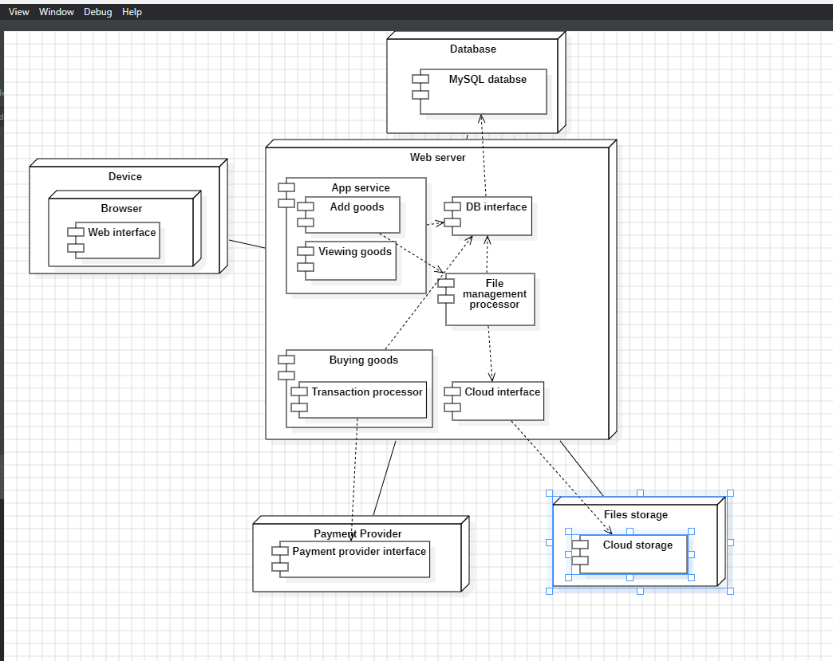

Рисунок 2. Діаграма розгортання